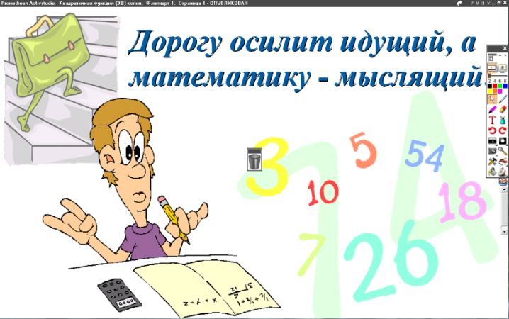
5 класс

04.05.2022

Математика

Урок № 115

Тема. Решение задач и упражнений.
Цель: закрепление умения умножения и деления смешанных дробей.

- Решение задач: № 1052 стр. 234.

Домашнее задание: № 1055 стр. 234.

Задание, выполненное в письменном виде, должно быть сфотографировано и отправлено в виде файла.
Для обратной связи можно использовать электронную почту: n.p.pukhalskaya@mail.ru, социальную сеть ВК.



